Bibliographie

L’accordeur de guitare automatique

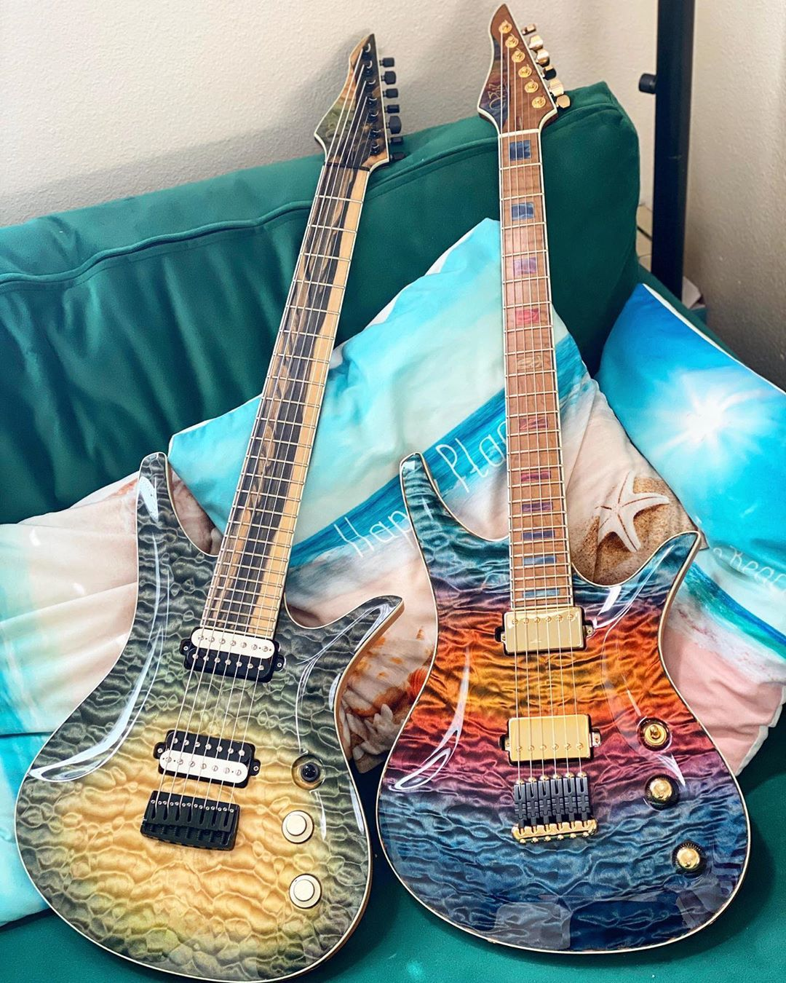

GONZALEZ Matthias

SOUKAL Enis

Table des matières

Introduction 3

1. Un peu de théorie ... 3

2. Quelle incertitude de fréquence pouvons-nous nous permettre sans que celle-ci soit audible ? 7

3. Comment allons-nous déterminer la fréquence de chaque corde ? 7

4. Choix du capteur sonore : 9

5. Choix du moteur : 12

5.1 Le motoréducteur pas à pas : 13

5.2 Moteur à courant continu 14

5.3 Adapter le moteur aux clés : 15

6. Ecran 17

7. Boitier de rangement 18

Conclusion : 19

# Introduction

Notre projet est de concevoir un accordeur de guitare automatique. Cet accordeur sera constitué de 3 grandes parties. Une partie acquisition, où l'on capte l’onde sonore avec un microphone, une partie traitement où l’on analyse le signal sonore pour déterminer la fréquence du fondamental, et enfin une dernière partie où l’on actionne le moteur et renvoie à l’écran LCD quelle corde est accordée. On a alors 3 blocs qui se différencient. Le premier est seulement composé du microphone, positionné devant la guitare ou dans la caisse de résonance et relié par des fils au second bloc. Second bloc qui, lui, comporte une boîte (probablement imprimée en 3D) contenant le microcontrôleur, circuit électronique ainsi que l’écran LCD. Le 3ème bloc, comme le premier, est seulement composé d’un seul composant (et son “adaptateur”), le moteur, relié par des fils au second bloc. Pour ce faire, et comprendre le vocabulaire utilisé tout au long du rapport bibliographique, nous allons rappeler les notions théoriques relatives à la guitare.

# Un peu de théorie ...

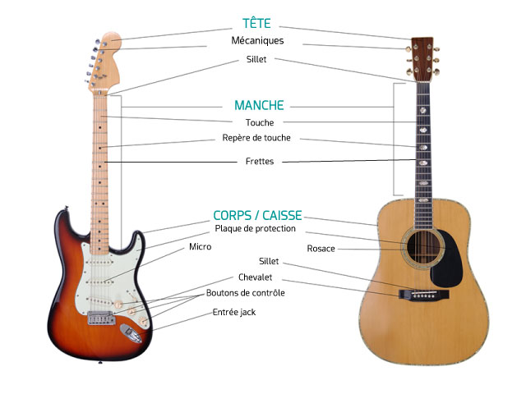

Une guitare est constituée d’une tête sur laquelle se trouvent des clefs (mécaniques). Celles-ci permettent de tourner un axe sur lequel la corde est enroulée, tourner cet axe va alors tendre de plus en plus la corde pour atteindre la note souhaitée. Nous aurons donc besoin d’un moteur qui permettra de tourner assez lentement ces clefs. En effet la rotation des clefs demande une certaine force et précision, c’est pourquoi le moteur doit être assez puissant et surtout assez précis (peu de tours par minute) pour atteindre un accordage juste.

Une guitare possède six cordes pour notre projet, nous allons privilégier les guitares à cordes métalliques (donc pas de guitare classique, désolé pour les fans de Kendji Girac), pour éviter un “timbre” de son différend qui changerait l’analyse spectrale. Chaque corde, lorsqu’elle est jouée “à vide” (c’est à dire sans appuyer sur les touches du manche) permet de produire un son, respectivement les notes E (mi grave), A(la), D(ré), G(sol), B(si), E(mi aiguë). La fréquence des notes dépend bien évidemment de plusieurs facteurs, nous allons nous intéresser aux 3 principaux. Le premier dépend de la tension de la corde, plus elle sera tendue et plus la note sera aiguë. Le deuxième dépend du tirant des cordes, le tirant est la mesure (en pouces) du diamètre extérieur des cordes. En effet, pour atteindre la fréquence du mi grave, il est fortement recommandé d’utiliser une corde plus “épaisse” (un tirant plus grand) que pour le mi aigu. Et enfin le troisième dépend de la longueur de la corde, plus la corde est longue et plus sa fréquence sera basse.

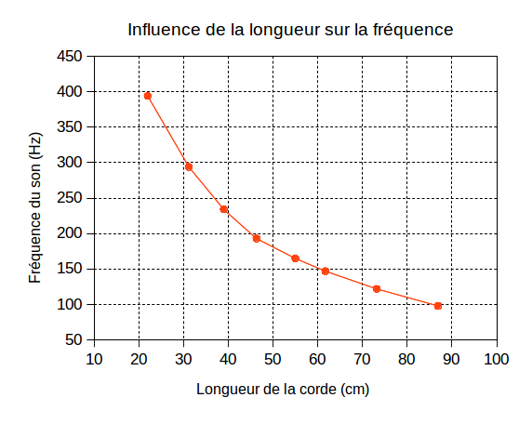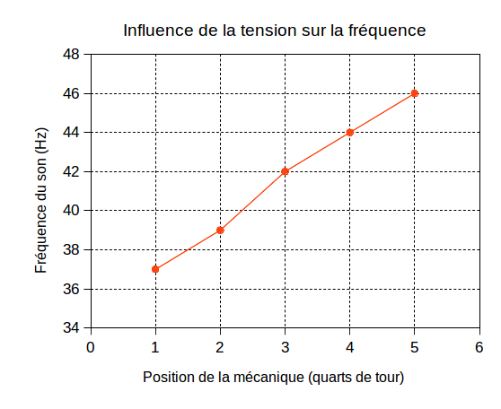

On aura alors, une différence de 247,2 Hz entre la première et la dernière corde, le mi aigu sera à deux octaves plus haut que le mi grave (la première corde). On rappelle qu’une octave correspond au doublement de la fréquence. Le premier problème sera alors de capter le son de chaque corde à l’aide d’un micro puis de convertir le signal analogique en une fréquence en Hz. Pour cela, il faut rappeler quelles sont les fréquences de ces 6 notes lorsque la guitare est accordée avec grande précision :

|  |  |  |  |  |  |  |
| --- | --- | --- | --- | --- | --- | --- |
| corde | 1 | 2 | 3 | 4 | 5 | 6 |
| note | mi1 | la1 | re2 | sol2 | si2 | mi3 |
| fréquence (Hz) | 82,4 | 110 | 146,8 | 196 | 246,9 | 329,6 |

Étant tenue par ses deux extrémités, les vibrations se réfléchissent à chaque extrémité, il y a donc un phénomène d'[onde stationnaire](https://fr.wikipedia.org/wiki/Onde_stationnaire).

Une onde stationnaire est le phénomène résultant de la propagation simultanée dans des sens opposés de plusieurs [ondes](https://fr.wikipedia.org/wiki/Onde) de même [fréquence](https://fr.wikipedia.org/wiki/Fr%C3%A9quence) et de même amplitude, dans le même milieu physique, qui forme une figure dont certains éléments sont fixes dans le temps. Au lieu d'y voir une onde qui se propage, on constate une vibration stationnaire mais d'intensité différente, en chaque point observé. Les points fixes caractéristiques sont appelés des [nœuds](https://fr.wikipedia.org/wiki/N%C5%93ud) de pression.

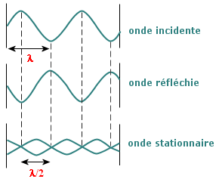

Lorsqu'on excite une corde de guitare, tous les modes de vibration peuvent avoir lieu en même temps, ce qui a pour conséquence l'obtention d'un signal complexe tel que celui-ci :

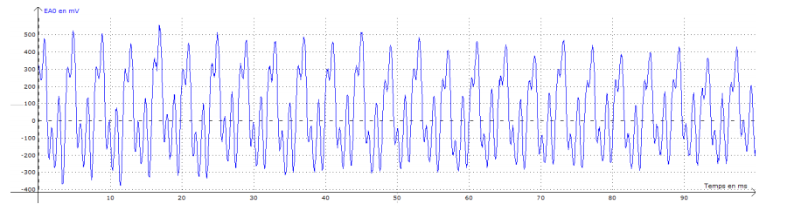

C’est un signal composé de plusieurs sinusoïdes. Cela est dû au fait qu’il y ait la sinusoïde de la fondamentale mais aussi celle des harmoniques. Les harmoniques représentent le “timbre” du son, par exemple une guitare classique aura des harmoniques différentes de celles d’une guitare électrique. Ce changement d’harmoniques est dû aux différents matériaux utilisés pour les cordes ou le corps de la guitare. La guitare classique avec ses cordes en nylons et une caisse de résonance en bois donnera un son plus “feutré” qu’une guitare électrique.

Pour calculer la fréquence, le signal récupéré par le microphone est traité, échantillonné 2048 fois puis stocké dans un tableau de flotteurs. Ce tableau est ensuite passé à travers un filtre de moyenne mobile de dix-sept points. Le but du filtre est de lisser le signal pour filtrer le bruit ambiant et les petites harmoniques. Après avoir traversé le filtre de moyenne mobile, le signal est ensuite converti en onde carrée, puis en un graphe représentant l’amplitude (en mV) en fonction de la fréquence (en kHz).

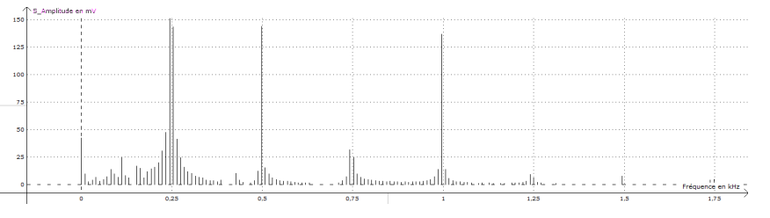

Bien que ce ne soit pas la méthode la plus précise, elle produit une période claire pour le signal. Afin de calculer la fréquence, la fréquence d'échantillonnage du convertisseur analogique-numérique est mesurée. Cela fournit la valeur de temps qui s'est produite entre chaque échantillon du signal. Avec ces informations, la fréquence du signal entrant peut être calculée.

La fréquence fondamentale donne la hauteur de la note. Elle correspond à un mode de résonance à un seul fuseau. Un fuseau a une longueur égale à la moitié de la longueur d'onde. Un fuseau correspond donc à une longueur d'onde λ = 2×L où L est la longueur de la corde. La vitesse de l'onde sur la corde est donnée par la relation c= sqrt(T/µ) où T est le tension de la corde exprimée en N et µ la masse linéique de la corde exprimé en kg/m. Si la fréquence du fondamental est on peut écrire : λ = c/donc 2×L = c/et la note du fondamental a pour fréquence :

= .

Le réglage de la tension T permet de régler la fréquence de résonance du fondamental donc de la note jouée. Pour régler la hauteur de la note jouée par une corde, on « tend » plus ou moins la corde. Pour cela, on tourne la clef ce qui a pour effet d'appliquer une force d'intensité plus ou moins grande sur la corde. On modifie donc la célérité de l'onde mécanique sur la corde. La longueur utile (longueur entre le chevalet et le sillet) de la corde ne change pas car la distance entre le sillet de tête et le chevalet ne varie pas et reste égale à 63 cm.

# Quelle incertitude de fréquence pouvons-nous nous permettre sans que celle-ci soit audible ?

Lorsque nous allons accorder les cordes, il faut déterminer avec quelle incertitude nous pouvons-nous permettre de les accorder. Il faut que l’incertitude de l’accordage soit inférieure à la perception humaine de l’écart entre deux hauteurs de sons. Il nous faut donc introduire une unité associée au pouvoir séparateur de l'oreille, le savart. Ainsi deux fréquences sont séparées de : σ = 1000(/) grandeur exprimée en savart. L'oreille humaine standard est capable de distinguer deux fréquences séparées par 5 savarts. Le rapport entre les deux fréquences est donc / = = = 1,011. Pour la fréquence de la sixième corde de mi1 égale à 82,4 Hz l'intervalle de fréquence théorique correspondant à une variation de 5 savarts est ∆f = | - f| = |82,4 - 1,011×82,4| = 0,011×82,4 = 0,9 Hz. On peut donc tolérer un accord de cette corde à ± 0,45 Hz près

|  |  |  |  |  |  |  |
| --- | --- | --- | --- | --- | --- | --- |
| Corde | 1 | 2 | 3 | 4 | 5 | 6 |
| Note | mi1 | la1 | re2 | sol2 | si2 | mi3 |
| fréquence (Hz) | 82,4 | 110 | 146,8 | 196 | 246,9 | 329,6 |
| acuité (Hz) | ± 0,5 | ± 0,61 | ± 0,81 | ± 1,1 | ± 1,4 | ± 1,8 |

Pour ne pas compliquer les choses, nous n’allons pas différencier l'acuité pour chaque corde et nous allons utiliser l’acuité minimale qui est ici, pour la première corde de ±0.5 Hz.

# Comment allons-nous déterminer la fréquence de chaque corde ?

Pour obtenir cette précision de ±0.5 Hz, il va falloir être méticuleux sur le choix du microphone, on se penchera plus sur un microphone à gain réglable et précision accrue. Ensuite, le plus gros du travail est à faire sur l’analyse du signal analogique récupérée par le capteur sonore. En travaillant avec des transformées de Fourier discrètes on pourra calculer cette fréquence en échantillonnant le signal analogique pour y trouver la fondamentale et ainsi, calculer sa fréquence.

Voici un site qui donne plusieurs solutions pour analyser un signal sonore : <https://pobot.org/Traitement-du-son-par-FFT-fast.html?lang=fr>

Dans notre cas, on cherche à traiter directement les fréquences du signal et non l’intensité, on se penchera alors sur la solution 2. Celle-ci recommande d’utiliser la transformée de Fourier discrète rapide (FTT : Fast Fourier Transformer), qui permet de convertir des données temporelles en données fréquentielles.

Ce qui est alors très pratique pour échantillonner le signal analogique, et donc le rendre numérique (il est donc beaucoup plus facile de déterminer la fréquence du fondamentale). Maintenant, il reste à savoir si notre carte Arduino, la Atmega328pb xplained mini, est assez puissante pour échantillonner précisément les fréquences comprises entre environ 80Hz et 330Hz. A contrario les fréquences récupérées seront approximatives, induisant un accordage faux.

Site expliquant le fonctionnement de FTT : <http://www.arduinoos.com/2010/10/fast-fourier-transform-fft/>

Voici un autre site qui explique le fonctionnement des transformées de Fourier discrètes et donne une application directe avec un programme Arduino : <https://www.f-legrand.fr/scidoc/docimg/sciphys/arduino/spectrale/spectrale.html/>

Plutôt efficace car précis à ±0.4 Hz. Cependant, ils utilisent une carte Arduino MEGA qui possède une mémoire vive de 256 kB, soit 254 kB de plus que notre Atmega328pb xplained mini. Cette mémoire est indispensable pour obtenir une fréquence assez précise car permet d'échantillonner le signal à haute fréquence. Il faudra donc abandonner le traitement du signal par FFT et privilégier l’utilisation de la librairie Audio Frequency Meter sur le logiciel Arduino (comme nous l’a gentiment conseillé Mr Masson).

Pour pouvoir utiliser la librairie Audio Frequency Meter, il va falloir faire le montage d’un circuit électronique composé de : 1 LMV358 ou 1 TLV2462, 2 résistances de 100k ohms et 2 de 47k ohms, 1 condensateur de 100n Farad, une prise jack 3.5, 1 potentiomètre 10k ohms permettant d’ajuster le gain, que l’on ne se procurera pas car notre micro possède déjà un gain réglable et bien évidemment une carte Arduino.

Le site Arduino fournit un code permettant d’utiliser cette librairie afin de calculer une fréquence. Le code utilise une méthode de la bibliothèque pour mesurer la fréquence d'un signal lié à A0 et amplifié à travers un circuit électronique, afin d'obtenir la fréquence d'un signal d'entrée générique. La plage actuellement mesurée par la bibliothèque s'étend de 60 à 1500 Hz et peut être réduite par la méthode setBandwidth (). Afin d'obtenir la plage la plus dynamique même à partir d'entrées de bas niveau, le circuit se compose d'un [amplificateur non inverseur](https://en.wikipedia.org/wiki/Operational_amplifier_applications#Non-inverting_amplifier) qui amène l'amplitude du signal à la plage de tension d'entrée complète prise en charge par l'ADC. L'échantillonnage à pleine [résolution](https://en.wikipedia.org/wiki/Analog-to-digital_converter#Resolution) signifie une meilleure précision.

Le site Arduino en question : <https://www.arduino.cc/en/Tutorial/SimpleAudioFrequencyMeter>

Le montage en question : Le schématique en question :

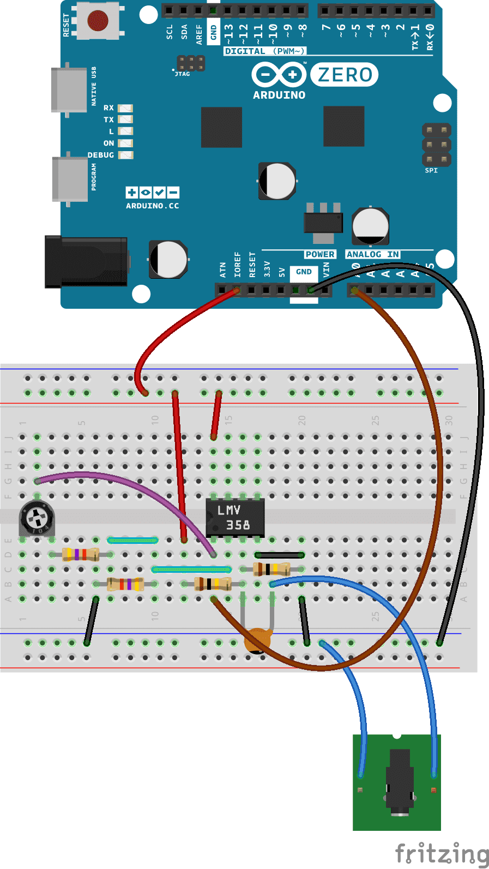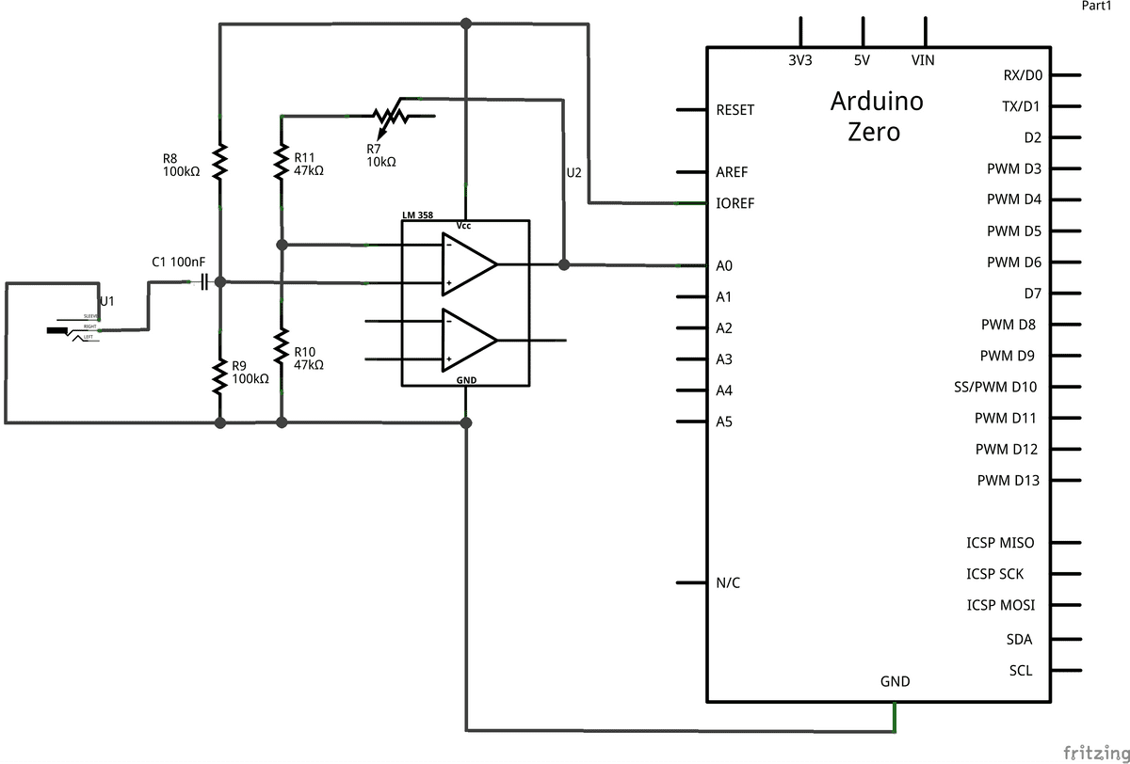

Pour mieux comprendre le fonctionnement et l’utilisation d’un amplificateur, on peut retrouver sur le site de Pascal Masson, un diaporama dédié à l'amplificateur opérationnel. Il permet de mieux comprendre le principe de saturation d’amplificateurs (utilisé par le montage vu précédemment) et notamment le principe de fonctionnement du comparateur (p34 à 36 du cours).

# Choix du capteur sonore :

Recueillir la note, fréquence de chaque corde est possible grâce à l’analyse du signal analogique. Ce signal peut-être directement récupéré par la sortie jack d’une guitare électrique (comme le montre ce projet : <https://www.instructables.com/Automatic-Guitar-Tuner/> ou cette vidéo : <https://www.youtube.com/watch?v=EJltXLUTFHk>

<https://create.arduino.cc/projecthub/metrowest_aug/arduino-based-automatic-guitar-tuner-2093fe>) et donc facilement analysable car sans nuisance sonore.

Cependant, pour notre projet, on cherche à adapter l’accordeur pour tout type de guitare avec cordes métalliques (pas de jaloux !). C’est pourquoi, le signal sonore sera récupéré par un microphone placé à l’endroit où le son est le plus fort, ce qui dépend bien évidemment du type de guitare.

Pour pouvoir alors récupérer la note de chaque corde à vide, il faut un module sonore capable de capter un son analogique, de l’amplifier pour pouvoir envoyer ces données et les convertir en signal numérique. On pourra par la suite, en programmant le microcontrôleur Arduino, calculer la fréquence de la fondamentale et ainsi connaître la hauteur, fréquence de la corde jouée à vide.

Il existe une multitude de capteurs sonores compatibles avec Arduino, certains permettent de calculer une distance, comme les capteurs à ultrasons, par exemple le HC-SR04

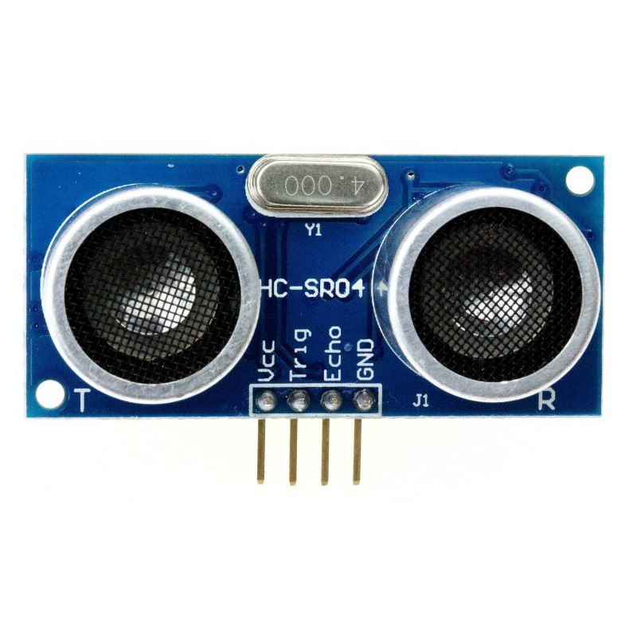

Qui est composé d’un émetteur de son et un récepteur (microphone). En mesurant le temps entre le moment où l’ultrason est émis et le moment où il est reçu on peut, avec la vitesse du son, calculer une distance (principe du sonar).

D’autres permettent de capter l’amplitude d’un son, si l’amplitude dépasse un certain seuil, le module renvoie 5 volts. Ce capteur sonore est alors utilisé dans le cadre de projet comme la détection d’un “clap” de main ou encore déterminer si un son est assez fort ou pas.

Exemple de projet : J'arrive dans ma chambre et je tape dans mes mains pour allumer la lumière et une deuxième fois pour l’éteindre. Projet rendu possible avec le microphone amplificateur FC-109(MAX9812) :

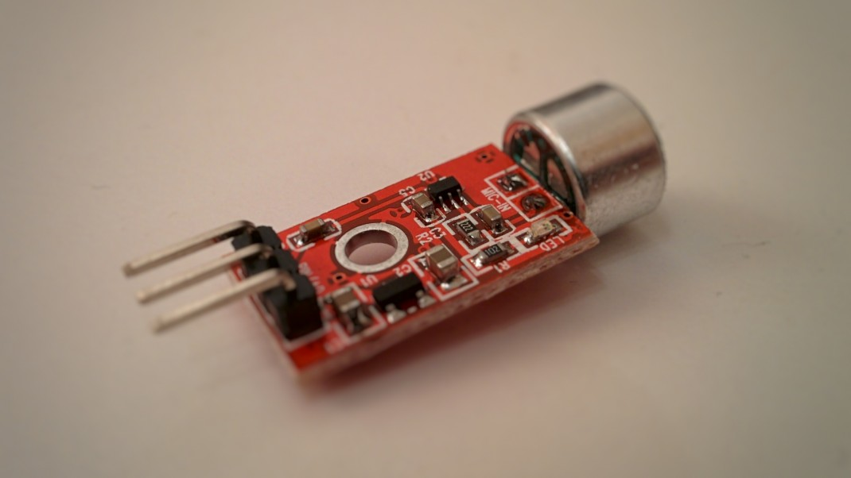

Certains sont capables de communiquer des données à des smartphones, casques Bluetooth et systèmes de téléconférences. Comme par exemple le microphone omnidirectionnel, sortie analogique : micro MEMS cms ADMP401 :

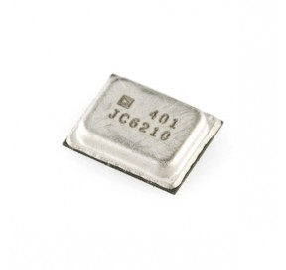

Il existe même des capteurs de vibrations, qui, en recevant une certaine vibration, renvoient un signal analogique en fonction de l’intensité de cette dernière. Ce type de capteur pourrait nous être bien utile car, positionné sur la tête de la guitare, il pourrait récupérer seulement les vibrations de la corde de guitare sans les bruits ambiants (comme la sortie jack). L’analyse du son sera alors plus simple et un environnement bruyant ne sera plus un problème. Cependant ce type de capteur n’est pas vraiment adapté à notre méthode d’analyse du signal analogique… Il faut donc en trouver un autre.

Exemple de capteur de vibrations, le capteur : Gravity DFR0052

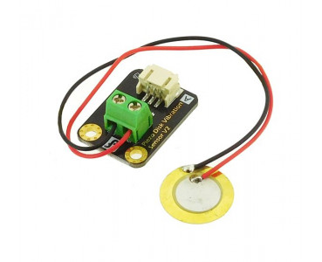

Bien sûr ce n’est pas tout, il existe une liste inexhaustible de tous les microphones compatibles avec la carte Arduino. Liste que je ne citerai pas car la plupart des capteurs sont inutiles dans le cadre de notre utilisation pour le projet.

Le meilleur candidat dans la liste des capteurs sonores reste le microphone à électret.

En effet, le microphone à électret, possédant un amplificateur intégré (plus besoin de se soucier du problème de l’amplification) permet, lorsqu’il est alimenté sous 5V, d’obtenir des tensions de l’amplitude de l’ordre de plusieurs volts à partir des sons émis par les différentes cordes de guitare.

De plus, il est possible de régler le gain reçu par le micro et donc de régler la sensibilité du micro, ce dernier capte les sons sans avoir à gratter très fort la corde. Les sons peuvent alors être récupérés par le microphone lorsqu’il est placé dans la caisse de résonance de la guitare ou devant un amplificateur (pour les guitares électriques). Enfin, on choisit ce microphone en particulier car il est adapté à l’utilisation de la librairie Audio Frequency Meter qui va nous permettre de calculer la fréquence du fondamental de chaque corde de la guitare.

Lien pour le microphone en question : l’amplificateur micro Electret Spot 1063-MAX4466 avec Gain réglable :

[**https://fr.aliexpress.com/item/32949659347.html?spm=a2g0o.productlist.0.0.732c7cb3xlw1gu&algo_pvid=b050e3d8-bd3d-4e25-9978-6fdce0b742cf&algo_expid=b050e3d8-bd3d-4e25-9978-6fdce0b742cf-0&btsid=0b0a050116061456274204358e30c4&ws_ab_test=searchweb0_0,searchweb201602_,searchweb201603_**](https://fr.aliexpress.com/item/32949659347.html?spm=a2g0o.productlist.0.0.732c7cb3xlw1gu&algo_pvid=b050e3d8-bd3d-4e25-9978-6fdce0b742cf&algo_expid=b050e3d8-bd3d-4e25-9978-6fdce0b742cf-0&btsid=0b0a050116061456274204358e30c4&ws_ab_test=searchweb0_0,searchweb201602_,searchweb201603_)

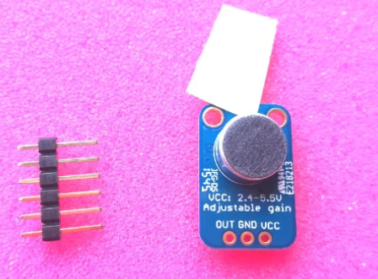

# Choix du moteur :

Avant de choisir le moteur, il faut déterminer à quels critères il doit répondre :

* La puissance : n’ayant pas les outils nécessaire (notamment un dynamomètre) pour déterminer la force que doit posséder le moteur pour tourner les clés, nous avons observé ce qu’ont pu expérimenter d’autres personnes ayant le même projet que le nôtre et nous en sommes arrivé à la conclusion suivante : le moteur doit posséder un couple minimal de 0.5 N.m. Le moteur ne doit pas être trop puissant (on évitera de casser des cordes/mécaniques) ni pas assez, sinon il ne pourra pas tourner les mécaniques.
* la taille : pour que le moteur soit maniable, il serait préférable qu’il puisse être tenu dans une main : nous privilégions les petits moteurs
* le courant : les branches digitales de l’Arduino sont limitées à un courant de sortie de 40 mA. Donc nous privilégieront un moteur possédant un courant inférieur ou égal à 40 mA. Si le moteur nécessite un courant supérieur, nous pourrons utiliser une ou plusieurs batteries reliées en parallèle pour obtenir un courant plus important.
* la tension : la carte Arduino possède une tension en sortie de 5 V. Nous privilégierons un moteur demandant une tension inférieure ou égale à 5V. Si le moteur nécessite une tension plus importante, nous ajouterons une ou plusieurs batteries en série pour obtenir une tension plus importante.
* la vitesse : nous utiliserons un motoréducteur. Le motoréducteur est un appareil composé d'un moteur et d'un réducteur. Le but qu'on recherche en utilisant un motoréducteur est de réduire la vitesse du moteur tout en augmentant le couple. Le fait que la vitesse du moteur soit faible est important pour que l’accordage soit précis.
* le coût : M. Masson ne possède pas un budget illimité, il faut donc que le moteur ne soit pas trop coûteux !

Maintenant que nous savons qu’elles doivent être les caractéristiques de notre moteur, nous allons étudier plusieurs sources internet puis conclure sur le type de moteur qui semble le plus approprié à notre projet. Il existe deux types de moteurs adaptés à notre projet :

## 5.1 Le motoréducteur pas à pas :

Tout d’abord, les moteurs pas à pas sont des moteurs électriques d'une conception particulière, différentes des moteurs classiques. Leur structure permet, par une commande électronique appropriée, d'obtenir une rotation du rotor d'un angle égal à n fois un angle élémentaire appelé « pas ».

D’après <https://grenoble.udppc.asso.fr/IMG/pdf/g9_l_accord_parfait_memoire.pdf> , pour que l’accordage soit assez précis il faut que l’angle élémentaire soit environ égal à 0,9°.

Voici un exemple de moteur pas à pas intéressant :

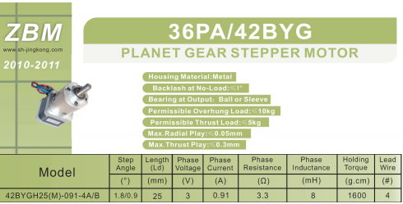

Il possède des caractéristiques qui nous intéressent :

* un pas de 0.9°
* un couple de 1,6 N.m
* la tension : 3V < 5V
* le courant : 0.91A > 0.04A, nous aurons malheureusement besoin d’utiliser une batterie supplémentaire
* la taille : environ 5x5x8 cm ce qui tient très bien dans une main
* le coût : environ 30€ selon les modèles

Site ou l’on peut se procurer ce type de moteur :

[**https://fr.aliexpress.com/item/32997422508.html?spm=a2g0o.productlist.0.0.43572d19UJQZFo&algo_pvid=de72777f-17cf-4f67-b360-cff0cafd4b27&algo_expid=de72777f-17cf-4f67-b360-cff0cafd4b27-4&btsid=2100bdcf16061413214491702e016a&ws_ab_test=searchweb0_0,searchweb201602_,searchweb201603_**](https://fr.aliexpress.com/item/32997422508.html?spm=a2g0o.productlist.0.0.43572d19UJQZFo&algo_pvid=de72777f-17cf-4f67-b360-cff0cafd4b27&algo_expid=de72777f-17cf-4f67-b360-cff0cafd4b27-4&btsid=2100bdcf16061413214491702e016a&ws_ab_test=searchweb0_0,searchweb201602_,searchweb201603_)

Conclusion : La note doit être précise, aussi un moteur « pas » à « pas » est adapté à cette utilisation car l'angle de rotation du moteur est programmable et donc prévisible. Nous allons maintenant observer si le moteur à courant continu est plus ou moins avantageux que le moteur “pas” à “pas”.

## Moteur à courant continu

Il nous faut trouver un moteur tournant assez lentement ayant un couple assez forts mais pas trop pour éviter de casser des cordes de guitare. Une vitesse de rotation d’une dizaine de tours par minute voire un peu moins semble le plus adapté.

Site où l’on peut se procurer un tel moteur :

<https://fr.aliexpress.com/item/32987942205.html?spm=a2g0o.productlist.0.0.7c5887a75XJoT7&algo_pvid=b42ac262-f3db-4614-b03a-4d1391dc0c6b&algo_expid=b42ac262-f3db-4614-b03a-4d1391dc0c6b-13&btsid=2100bde116065824234557733e9bda&ws_ab_test=searchweb0_0,searchweb201602_,searchweb201603_>

Caractéristiques du moteur :

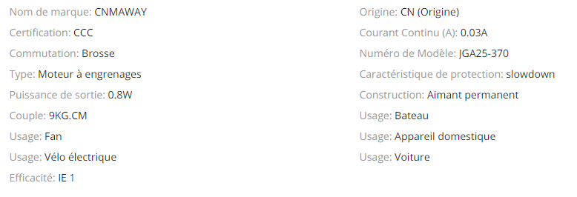

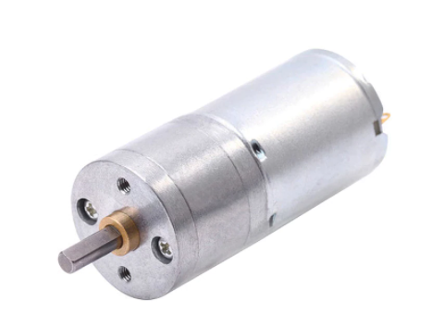

Ce moteur est compatible avec notre projet :

* il possède une puissance de sortie de 0.8 W soit un couple d’environ 0,88 N.m ce qui est suffisant
* un courant continu de 0.03 A < 0.04 A : pratique, nous n’aurons pas besoins d’utiliser de batterie pour l’instant
* une tension de 6 V

Ici, nous avons un petit problème, la carte Arduino délivre une tension de 5 V < 6V.

Nous pourrions ajouter une batterie avec une tension de 6 V ou plus mais cela n’est pas utile. En effet, P = U x I, donc si j’utilise un courant de 5 V au lieu de 6V, cela revient à multiplier par ⅚ la puissance du moteur passant de 0.8 W à 0.66 W soit un couple d’environ 0.6 N.m ce qui est suffisant. Super, nous n’aurons pas besoin d’ajouter une batterie

* vitesse : une rotation de 5 tr/min
* coût : 6€ en comptant les frais de ports
* taille : 2,5x2,5x5

Choix du moteur : le motoréducteur à courant continu :

Le motoréducteur “pas” à “pas” et celui à courant continu sont tous les deux appropriés. Néanmoins, celui à courant continu est plus abordable :il est moins coûteux, plus petit et ne nécessite pas d’utiliser de batteries supplémentaires.

## 5.3 Adapter le moteur aux clés :

Problème : La sortie du moteur est une petite barre métallique qui ne s’emboite pas avec une clé.

Solution : Nous allons devoir construire une petite pièce, que nous nommerons à partir de maintenant “l’adaptateur”, qui puisse s'emboîter à la tige du moteur et à la clé

Contrainte : Il ne faut pas que les vibrations du moteur sur la clé ne viennent perturber le travail du micro et donc de l’accordage. Pour cela, nous colleront des patins en feutre sur “l’adaptateur”, à l’endroit où celui-ci est en contact avec la clé.

Comment créer “l’adaptateur” ?

* Si nous avons le temps :

Nous utilisons le logiciel « Inventor View 2017», que nous avons utilisé en PEIP1 dans le cadre du cours de construction mécanique pour concevoir cette pièce. Nous la réalisons ensuite avec l'imprimante 3D disponible au Templier.

* si nous somme en retard sur notre planning :

Nous construirons “l’adaptateur” nous même avec des outils de bricolage classique.

Pour mieux comprendre, nous avons dessiné ci-dessous des croquis de “l’adaptateur”. Les dimensions ne sont pas respectées, cela doit servir à mieux cerner comment fonctionne l’adaptateur et non pas à le prendre pour modèle pour la réalisation de la pièce.

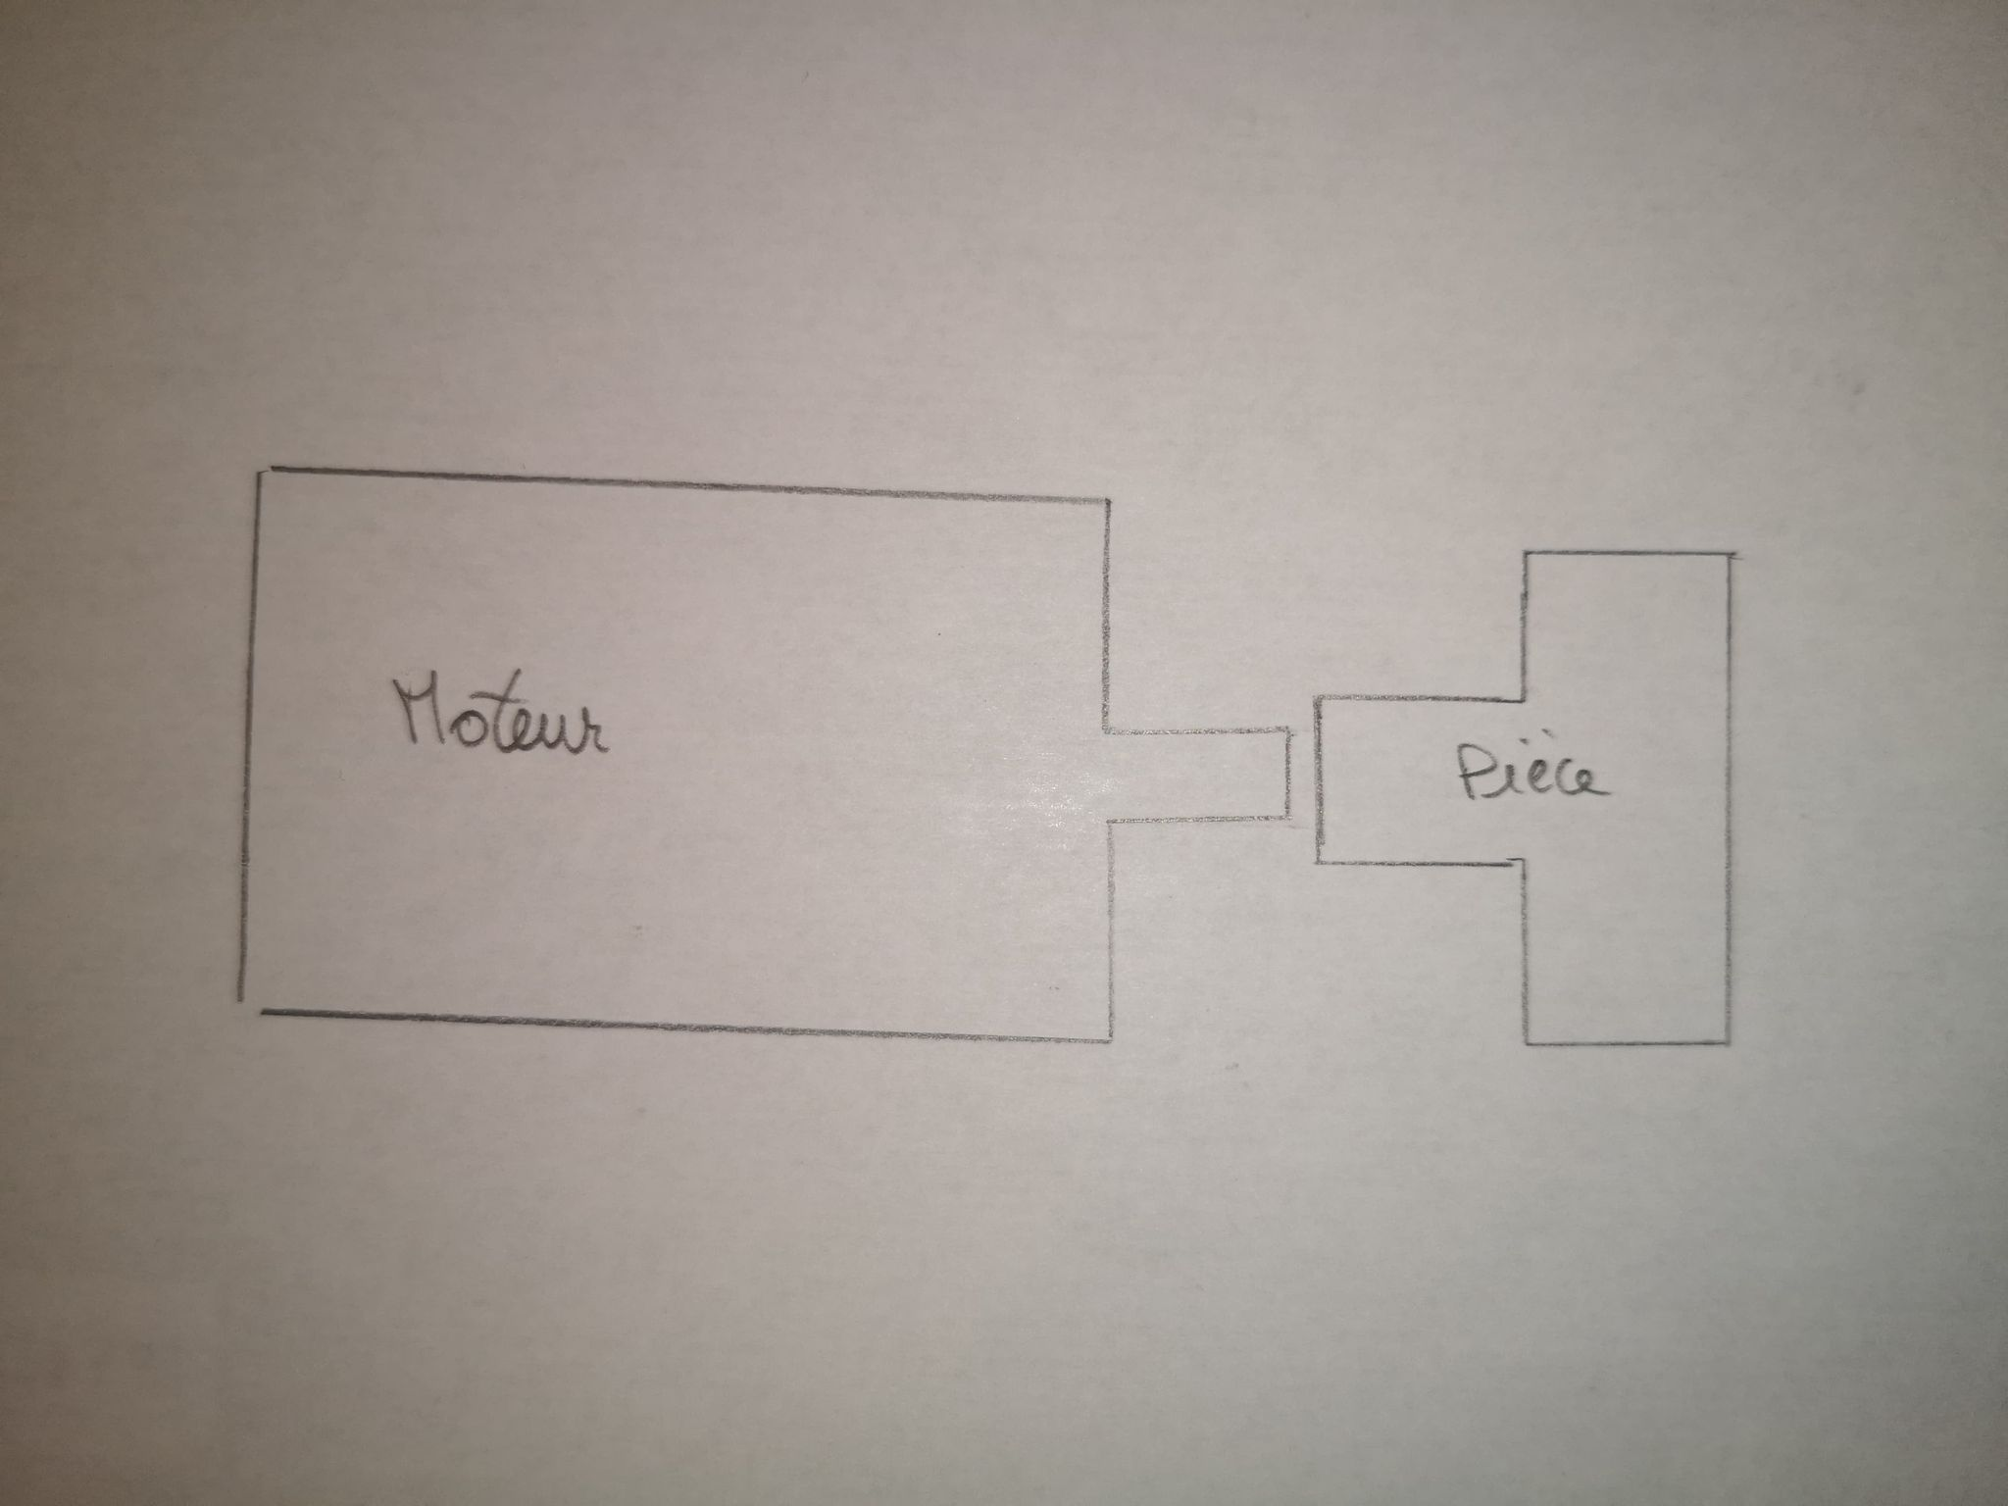

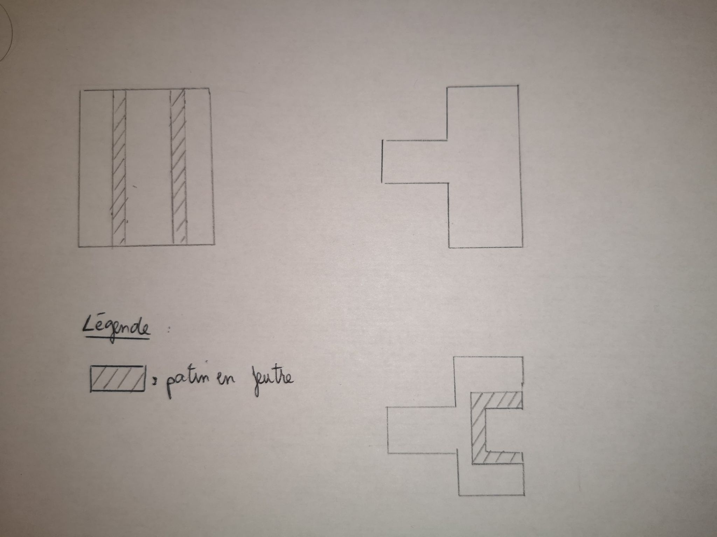

# Ecran

Nous possédons un moteur, mais une guitare possède six clés. L’utilisateur doit donc déplacer le moteur sur chaque clé à accorder. Comment l’utilisateur sait lorsqu’il doit déplacer le moteur ? Nous utiliserons un écran indiquant à l’usager lorsqu’il doit changer de place le moteur, quelle clé le poser et lorsque l’accordage est terminé.

Pour cela nous avons besoin d’un écran simple permettant d’afficher des messages du type : “Patientez …”, “Accordage en cours...”, “Corde Sol accordée !”, “Guitare accordée avec succès !”

Pour ce type de message, l’écran LCD utilisé en cours est adapté.

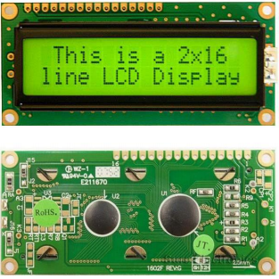

Cet écran possède deux lignes de 16 caractères ce qui est suffisant. Il possède un décodeur de caractère déjà intégré ce qui permettra d’afficher ce qui sera envoyé par l’Arduino et de le garder en mémoire.

# Boitier de rangement

Pour que l’accordeur soit plus ergonomique et transportable, il faut le disposer dans un boîtier, le microphone et moteur resteront à l’extérieur pour être maniable. Le reste des composants électroniques seront alors soigneusement disposés dans le boîtier en plastique, de manière à réduire au maximum la taille de ce regroupement de composants. Pour cela il faudra alors modéliser le boîtier sur Autodesk Inventor (sans oublier de le mettre au format .STL), puis par la suite, l’imprimer en 3D. En effet à Sophia Antipolis, au sein même du campus Sophiatech nous avons la chance d’avoir accès à SoFAB, soit près de “quatres espaces sur un total 275 m² permettant la réalisation de projets de toutes dimensions, des échanges avec une communauté d’experts et de makers passionnés, ainsi que des activités collectives régulières de pratique et d’échange de connaissances sur les sciences et techniques industrielles” d’après le site : <http://www.sofab.tv/>

La visite y est libre d’accès, cependant, les projets utilisant les machines de fabrication nécessitent une réservation aux créneaux disponibles. Il faudra donc penser à bien réserver (possible directement sur le site) pour pouvoir utiliser l’imprimante 3D et imprimer notre modèle.

# Conclusion :

Pour notre projet, nous auront besoin :

* 1 LMV358 ou 1 TLV2462
* 2 résistances de 100k ohms
* 2 de 47k ohms
* 1 condensateur de 100n Farad
* 1 prise jack 3.5,
* 1 amplificateur micro Electret Spot 1063-MAX4466 avec Gain réglable
* 1 motoréducteur à courant continu (voir plus haut)
* 1 carte Arduino
* 1 écran LCD 2x16

Gonzalez Matthias, étant guitariste, souhaiterais garder le projet final. Il financera donc le projet.

Pour mieux comprendre le projet, nous avons réalisé un schéma explicatif très simplifié :

micro

Capte les fréquences et les envois à

Envoie un message quand il faut changer la position du moteur à l’écran

Arduino

ecran

Traite les signaux et actionne le moteur

l’Arduino

moteur

Pour finir, voici un petit dessin du rendu final espéré de notre projet :

